
x

Webprosjekt – Våren 2019

Emnekode og emnenavn: | PRO101 Webprosjekt
Innleveringsdato:
Antall sider:
Antall ord:
Gruppenummer: | 10
Studentnavn: | Studentnummer:
Kamil Dominik Smola | 705743
Ole Algoritme
Daniel Johansen
Andreas Frederik Falkenberg
Studentene bekrefter at de har gjort seg kjent med, og fulgt, retningslinjer for intellektuell redelighet.

Innholdsfortegnelse
1Innledning 3
2Idé og konsept 3
3Utviklingsmetodikk 3
4Prototype 13
5Målgruppen, Usability, designprinsipper, universell utforming etc. 13
6Tekniske valg, JavaScript og Git 14
Høyreklikk på innholdsfortegnelsefelt for oppdatering>

<Forslag til struktur. Kan tilpasses ved behov.>

Innledning
Vi valgte å bruke materialize-frameworket, siden frameworket er bygget på googles material design guidelines. Dette gjør at vi enklere kan lage ett produkt som er designet på en god måte, uten å måtte finne opp alle hjulene på nytt.
Siden vi ikke har en "user database", så lager vi siden ut i fra ett "case", altså en enkelt instanse av en innlogging dvs. at man ikke kan lage brukere, men at vi prøver å visualisere hvordan det hadde sett ut å være logget inn.

Idé og konsept
Ide:
Ideen vår er at vi skal ha et kanban app som skal gjøre «alt». Det viktigste er at den hjelper våre brukere å holde styr på prosjektet, og føre til høyre produktivitet. Det er veldig viktig at appen er lett leselig og lett å navigere.
Konsept:
Vi skal basere appen vår på funksjoner vi liker fra Trello. Trello er kanban appen vi valgte å bruke under dette prosjektet.
Vi har planer om å lage fem kolonner «Ideas», «Backlog», «To do», «In progress», «Completed» i den rekkefølgen. Inni hver kolonne skal vi ha catds med tittel. Ved å trykke på «postitnotes» får du opp et vindu med mer informasjon (hvem jobber med dette, hvem har opprettet den,) og filene som blir jobbet med.(resten av nettsiden får en grå tint) Cards kan selvfølgelig flyttes fra kolonne til kolonne uten at innholdet forandress.
Det spesielle med programmet vårt er at vi har en mulighet for alle gruppemedlemmer å komme med ideer, men disse må ses gjennom og godkjennes av en gruppeleder før de kan flyttes til «to do» eller andre kolonner.
Appen vår må være lett leselig og lett å navigere. Derfor prøver vi å begrense litt hvor mange knapper, funksjoner og info som er synlige til en hver tid. For å ikke fjerne for mange funksjoner og for å ha en lett leselig app bruker vi ofte ikoner for å slippe å ha knapper med tekst. Bare det mest relevante skal vises frem.

Utviklingsmetodikk
Dag 1 (23.05.2019):
Prøver å få kontakt med resten av gruppen.
Prater litt generelt om hva vi tenker om oppgaven og hvordan vi kunne tenke oss å løse den.
Finner ut hvem målgruppen vår er. (Se mer under 5. Målgruppen)

Dag 2 (24.05.2019):
Idag kom vi frem til hva hovedideen vår er. (Se mer under 2. Ide og konsept.)

Dagens forslag/ideer:
- På toppen av tabellen har vi en søke bar som søker i postitlapper titler for å finne det en søker etter. Postitlapper som ikke er resultatet forsvinner og det eneste som er igjen er resultatet på søket i tilsvarende kolonne.
- Vi planlegger å ha en chat nederst til høyre (alla facebook) så har man muligheten til å kontakte og holde samarbeidet med gruppen. Chatten blir en gruppechatt som er egen for hver gruppe.
- Kritt tavle blir bakgrunnen for tabellen vår da har vi en ganske mørk og uforstyrrede bakgrunn hvor postitnotes og andre detaljer blir godt synlige.
- Viktighetsgrad: segregere etter viktighetsgrad fra 1-10 viktigst til minst viktig. Alle postit lapper har et tall tilskrevet til dem som viser hvor viktig de er. Viktigste kommer høyest opp. Tidsfrist segregering, ting med kortest frist kommer høyest opp og ting som har lengre frist blir nedprioritert og kommer lengre ned på tavlen.
- Gir påminnelser og viser status av prosjektet.
- Progress bar ?
- En prefferanse for ting hver bruker kan gjøre så de kan få påminnelse om at det ble lagt til en oppgave som passer dem.
- Mulighet for å pinge en postitnote(oppgave) som ikke er tatt for enten de som har prefferansen for denne type oppgaver eller alle.
- Stats over hvem har gjort hvormye, achivements (progressbar, hvor hver person har sin del av progress baren ut i fra hvor mye de har gjort)
- Table border white dasshed p.ex1 {outline: dashed;}
- , med grønn bakgrunn #1e4a0c

Dag 3- 27.05.2019:
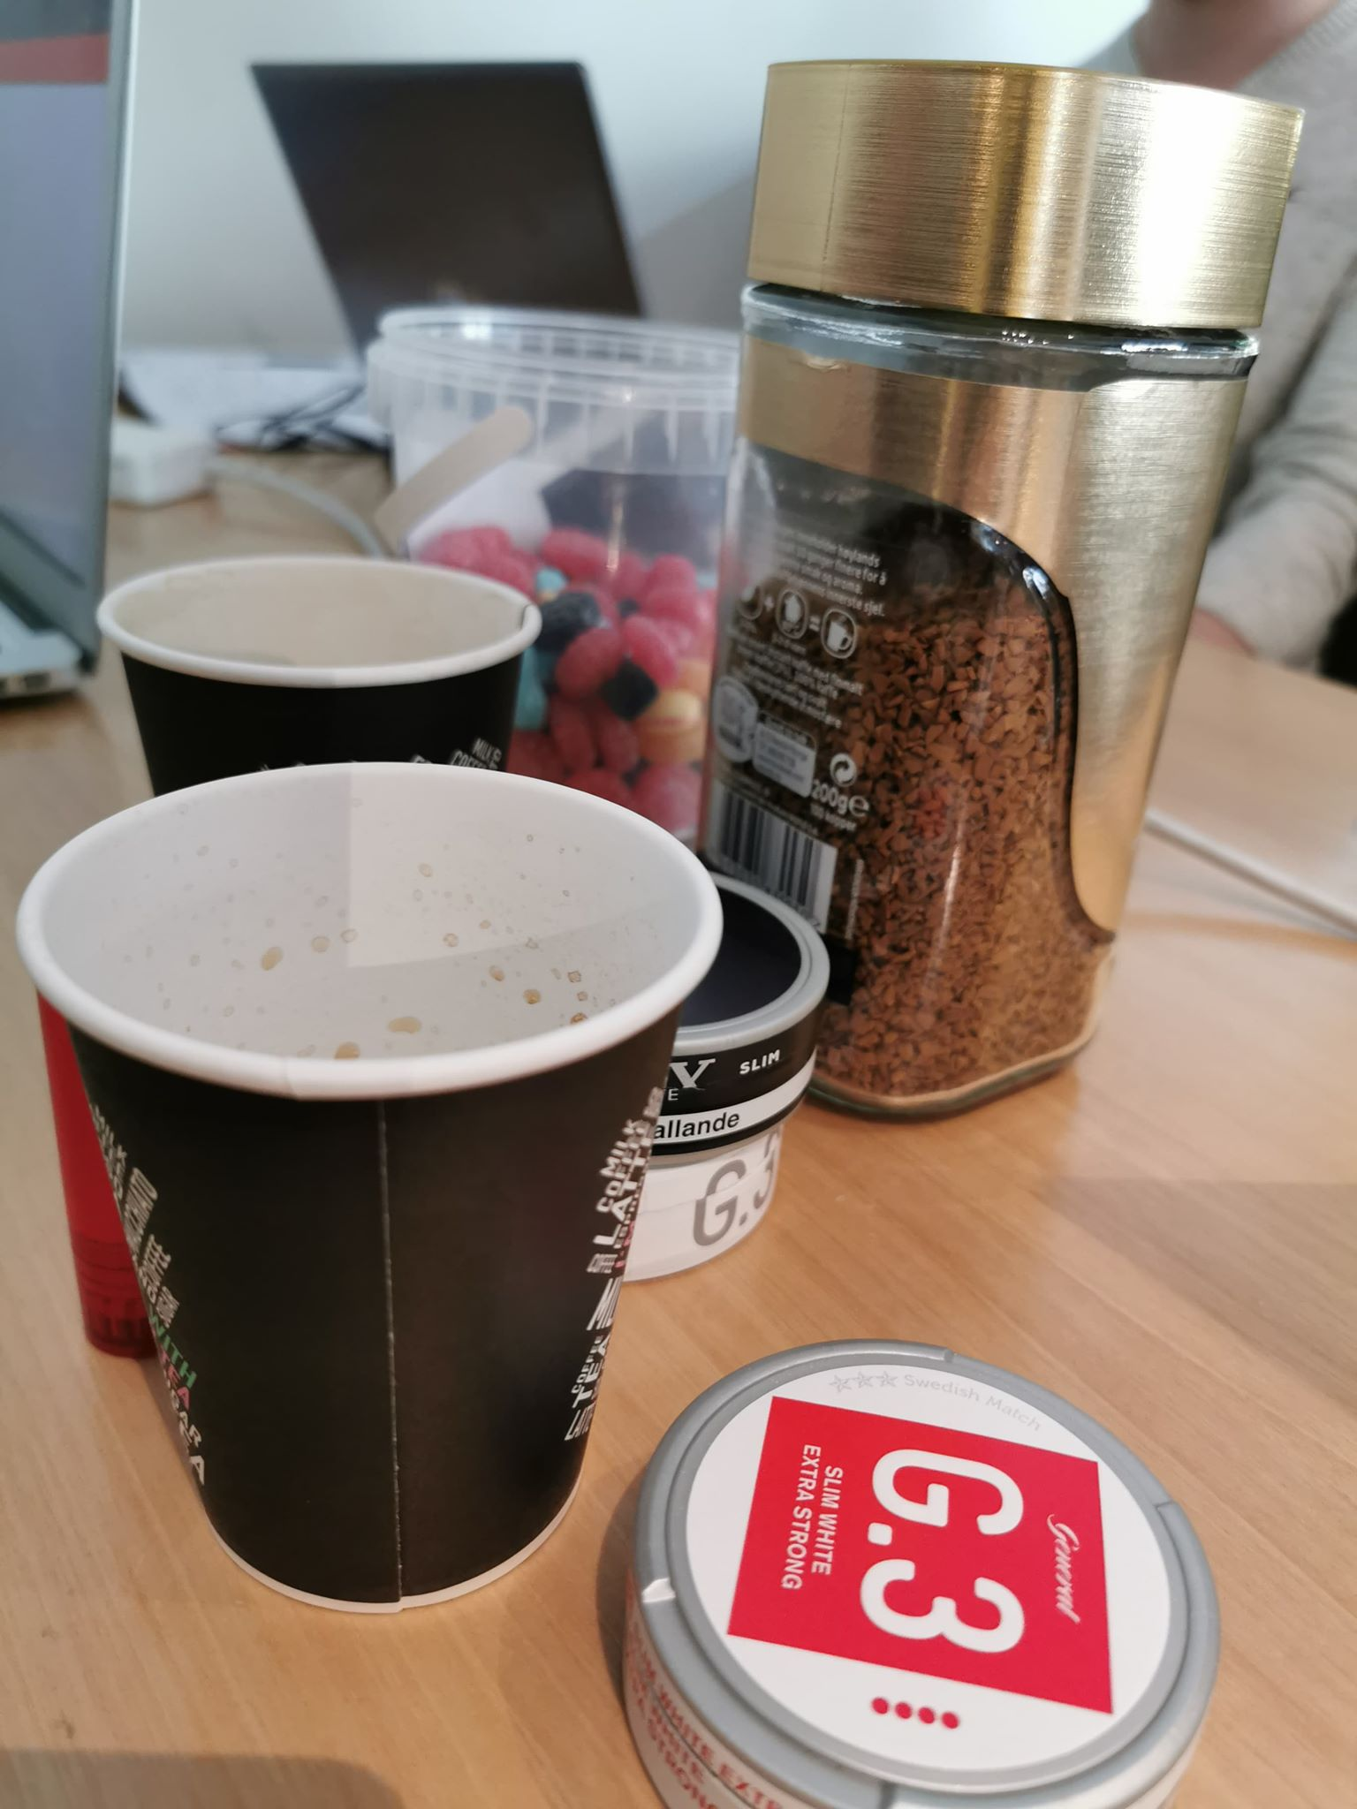
Idag er den store brainstorm dagen hvor vi kaster ut alle ideer og får skrevet dem ned

Alle 4 som vi har fått kontakt med er her. Ingen av oss kjenner hverandre og vi bruker litt tid på å bli kjent med hverandre.

Vi bestemmer oss for å bruke mye tid på planlegging istedenfor å kaste planlegingen etter den første ideen kommer opp. Og begynne å kode.
Vi tenker er at vi skal fokusere på å vise frem alle alle ideene våre i prosjektet ikke nødvendigvis at alle de skal være funksjonelle.

målgruppen: unge nyutdannede utvilke
programmet er; dokumentasjons database

Vi har satt opp discord channel for gruppen, en github, gruppechatt på facebook for enkel kommunikasjon
Vurdere på om vi skulle bruke et program som lar os se hva andre driver med (koder) reallife- kom frem til at vi kan bruke skjermdeling på discord

Vi tenker å bruke bootstrap libary for hvis vi skulle bygge opp en app for å vise alle våre ideer så hadde dette tatt oss veldig lang tid og vi kunne ikke ha klart en brøkdel dem.
Bootstrap er veldig mye brukt og rellativt enkelt. Denne kunnskapen får vi bruk for videre.

Dagens forslag/ideer:
- Vi sakl lage et prosjektverktøy som har ALT.
- Oldschool theme: grønntavle med kritt og postit lapper
- Søkefunksjon med foreslag/autocomplete
- Ide om at appen vår kan linke eller vise kanban tabellen i prøgrammer som discord eller facebook. (at appen kobler seg til det som en discord-bot)
- Vi har snakket om database, api, sql server for å sette opp appen. Etter en samtale bestemte vi oss at det er for omfattende og vi må ta det enkelt fra grunnen av.
- Trello er en av de mer kjente kanban appene så vi får undersøke godt dens funksjoner. Vi kan bruke de funksjonene som fungerer og kaste bort ting vi synnes ikke er nødvendige og forbedre noen av tingene som er på trello men ikke fungerer som vi skulle ønske.
Vi så på Trello og synnes de har for mange options tilgjengelige så det blir lite oversiktlig
- Viktig å ha muligheter for å legge til vedlegg til tavlen.
- De forskjellige tavlene på kanban appen vår kan kan ha forskjellige bakgrunner. Man velger fargen når man lagger en tavle. Kan også forandre fargen senere.
- Vi skal ha en del av tabelen hvor man kan legge til ideer og disse kan bli stemt frem av medlemmer før disse blir flyttet til «to do»
Kanskje vi kan ha en tavle hvor du har flere ideer og du kan stemme på en av dem så velger man hvilken av disse fungerer best. (velge 1 av flere ideer)
- Vi kan lage prosjektet som en nettside eller en node ds app
- Public api så andre kan lage plugins
- Vi må finne ut om vi skal ha en chatt så man får lett kontakt med andre som er med i prosjektet, muligens skjermdelings verktøy, blir det mulig for oss å gjennomføre dette?
Kanskje vi kan lage dette bare for å vise ideen vår selvom vi ikke klarer å få dette til å fungere pga begrenset tidsrom for eksamen. Vi synnes det er vanskelig å få en chatteprogram hvor man kan screenshare, bruke kamera for å visse noe til gruppen, videochatt, voicechatt så vi vil gjerne ha det
- Lage preset template, med det grunnleggende, linke ithub og andre apper
- Hjelp funksjon, lage en FAQ, support, online chat for å få hjelp av en profesionell utvikler til å hjelpe deg, dette er muligens en måte å monetize appen på
api til stackoverflow
vi kan muligens ha en abonemang for å bruke premium funksjoner som profesionell_hjelp/livechatt/screensharing/osv
- Vise frem hvem som er online for da vet du hvem som er der så kan du kontakte dem direkte
- Lage en «om oss» side hvor vi kan skrive litt om oss som jobber med prosjektet
- En turorial for appen, eller hjelp/hvordan du bruker nettsiden,
en overlay som forteller deg hvordan du lager ditt første prosjekt
- Mulighet for å skrive kode og ha fremvisning som på stack overflow
- Aktivitets logg på tavlen, viser hvem gjorde/oppdaterte/opprettet
Tavlen viser hvem som jobber på hva da
- Legge til kun preview av bildet på postiten på hovedtavlen, så blir hele bildet og allt annet som er inni vist når du åpner postitlappen
- Når lappen er i complete så blir den mindre og får en litten grønn hakke
- Work in progress limit pr person Dette er viktig pga hvis en person tar på seg for mange oppgaver så kan det gå utover hele prosjektet hvis personen ikke blir ferdig med dem i tide.
- Hver del av tabellen må bli en eggen del så vi får mulighet til å scrolle i hver del for seg selv
- Få med når personen har tatt på seg oppgaven/når complete/progress update mulighet for å highligte en oppgave som «Trenger hjelp» dette kan bli lett sett på postitlappen på hovedtavlen
- Kort tid til oppgaven trenger å bli ferdig dette må vises på oppgaven og postitlappen.
Kort frist blir viktigst
hjelp meg er ganske viktig
resten rangeres fra 1-10 fra mest til minst viktigst.
Hvis det er kort frist til du må bli ferdig så får du en varsel kanskje mail/messenger/osv.
- Funksjoner som kobling til github, dropboks og andre
- Vuderer en «landing page» hvor man viser «reklame» for produktet (appen)
- Lage en template med Materialize assets for å kunne gjenbruke disse

- Når du lager en postit lapp, så hooker du av for at mann må linke en github fil til det ferdige.
Vi kobler filer fra github til postit så man kan se hvilke filer tilhører denne oppgaven.
Hvis du drar postit lappen til complete så kommer det opp en side med de siste filene som har blitt oppdatert i GIThub så man kan velge filen som har blitt «completed» når du lager denne lappen

Vi må finne ut guidlines for å tilrettelegge appen for folk med vansker.
Kommer frem til at det er viktig å ha en «clean» app. Ikke mange knapper på en gang for det bli fort vanskelig å finne det mann ønsker. Ikke mange borders. Vi må ha en font som er lett leselig men som passer til vårt idee.
Bruke universale tegn for å vise menyen/søkefeltet og andre slike ting.
Bruke en colour-wheel for å finne fargekombinasjon for nettsiden
Viktig å ikke fylle opp sidene men la det være «whoite space»/ ubrukt plass få det ikke ser fullpakket ut. Vi kan bruke font og fargekombinasjoner som er tilpasset for folk med vansker.
Viktig å ha en bakgrunnsfarge som ikke tar oppmerksomheten fra alt det andre som er viktige.

Vi bestemte oss for å begynne å ta bilder av ideer eller ting vi finner interessant for prosjektet på nettet. Da kan vi bruke bildene for å begrunne valgene våre i den skriftlige delen av prosjektet.

Andreas melder seg for java. Daniel er god på css, Ole er god på det meste og Kamil er ikke særlig god på noe spesielt så han tar for seg å notere alt som gjøres foreløpig. Kamil melder seg til å hjelpe med css.

Planlegger oppmøtte for neste dag kl 9.00 på skolen

Materializecss.com alt som finnes her er google standards
Skal ta en «workshop» imorgen for å se om vi kan klare å lære oss å bruke Materializecss

Til imorgen skal alle tenke på hvordan vi skal utforme ting layout, farger og hvordan ting ser ut. Imorgen lager en egen tavle for deler av nettsiden som header, menylinje, osv. Så vi kan legge til forslag til hvordan vi skal få det til å se ut når vi er ferdige med dette finner vi ut om det fungerer til all funksjonalitet vi vil ha med. Da kan vi forandre litt på det.
Vi vil først bli ferdige med elementer visuelt. Deretter skal vi legge funksjonalitet på det visuelle.
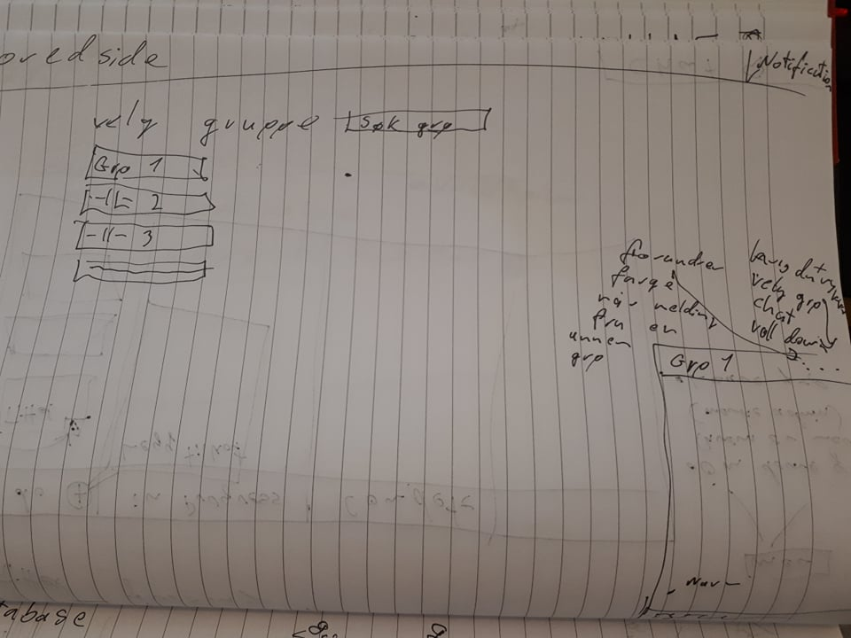
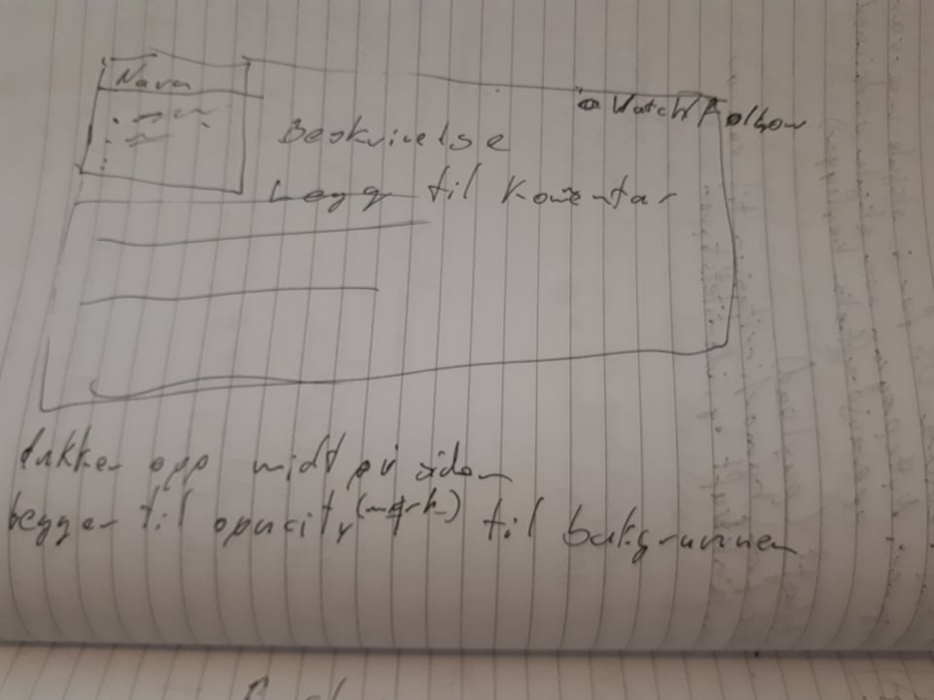
Vi begynner med de store tingene som footer, header osv. Så kan vi gå innover.

https://materializecss.com/cards.html# CARD (kan bukes som postitnotes?)

Dag 4- 28.05.2019:
Idag er planen å lage en barebone nettside for appen med header footer og bare basic ting.
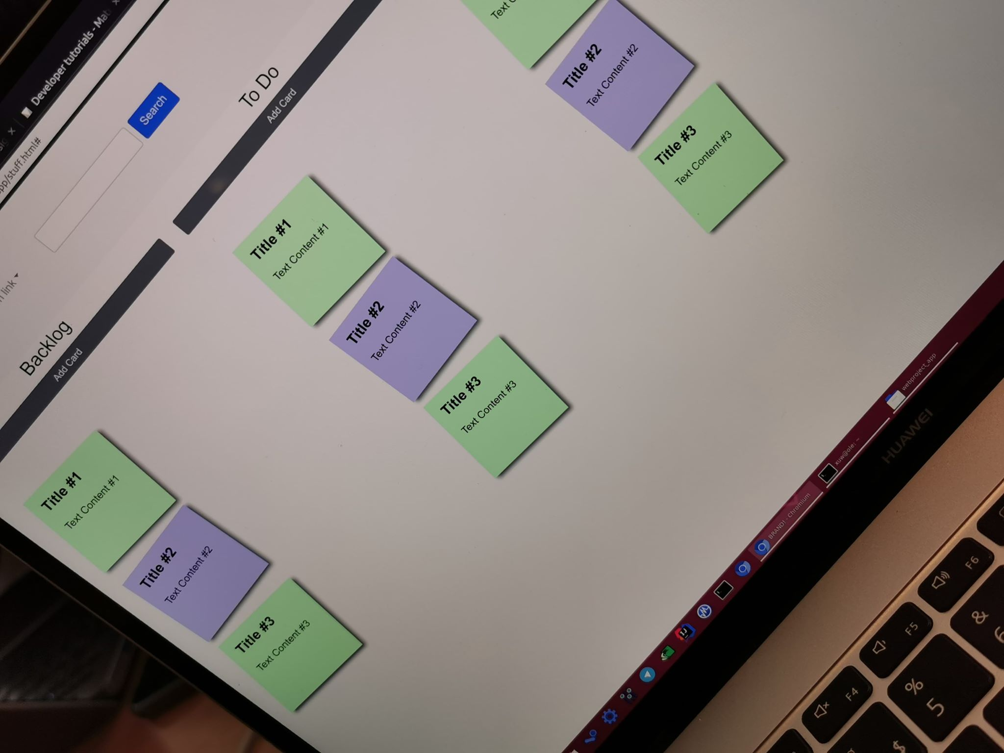
Vi diskuterer om vi burde flytte navbaren fra toppen til siden, og da kan vi ha chatten på andre siden. Både chatten og navbaren kan vare sammenleggbar så man kan gjemme dem så appen kan se minimalistisk og ikke overfylt ut. Samtidig gir den deg muligheten for å ha chatten og menyen oppe samtidig for maksimal produktivitet.
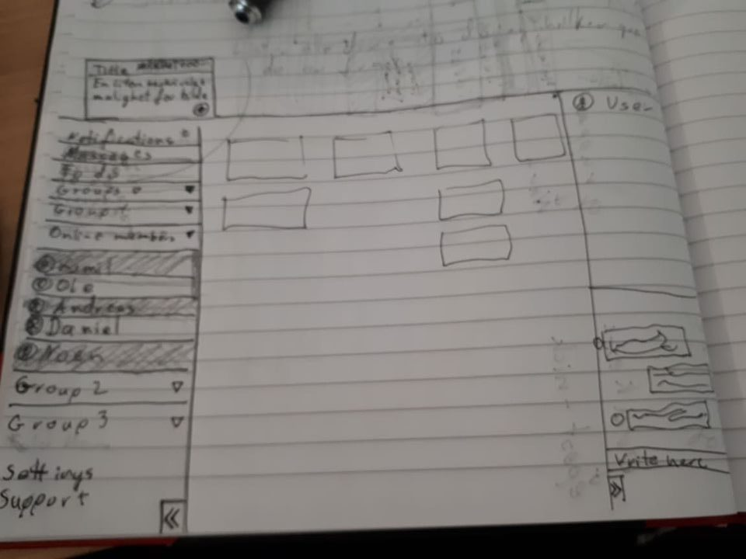
Dagens forslag/ideer:
- En colapsable navbar på siden
- viser medlemmer i gruppen/prosjektet
- Meldinger
- Notifications
- Grupper
-osv.

Vi bestemte at vi skulle prøve å lage forskjellige cards/tabs for tabellen vår.
Dette skulle hver av oss jobbe med på egenhånd til neste imorgen.

Dag 5- 29.05.2019:

Idag fortsetter vi å lage sidemalen, prøver å lage forskjellige cards/tabs til tabelen, og prøver å lage forskjellige navbars.
Her er noen eksempel cards og navbars vi har funnet og liker/laget:
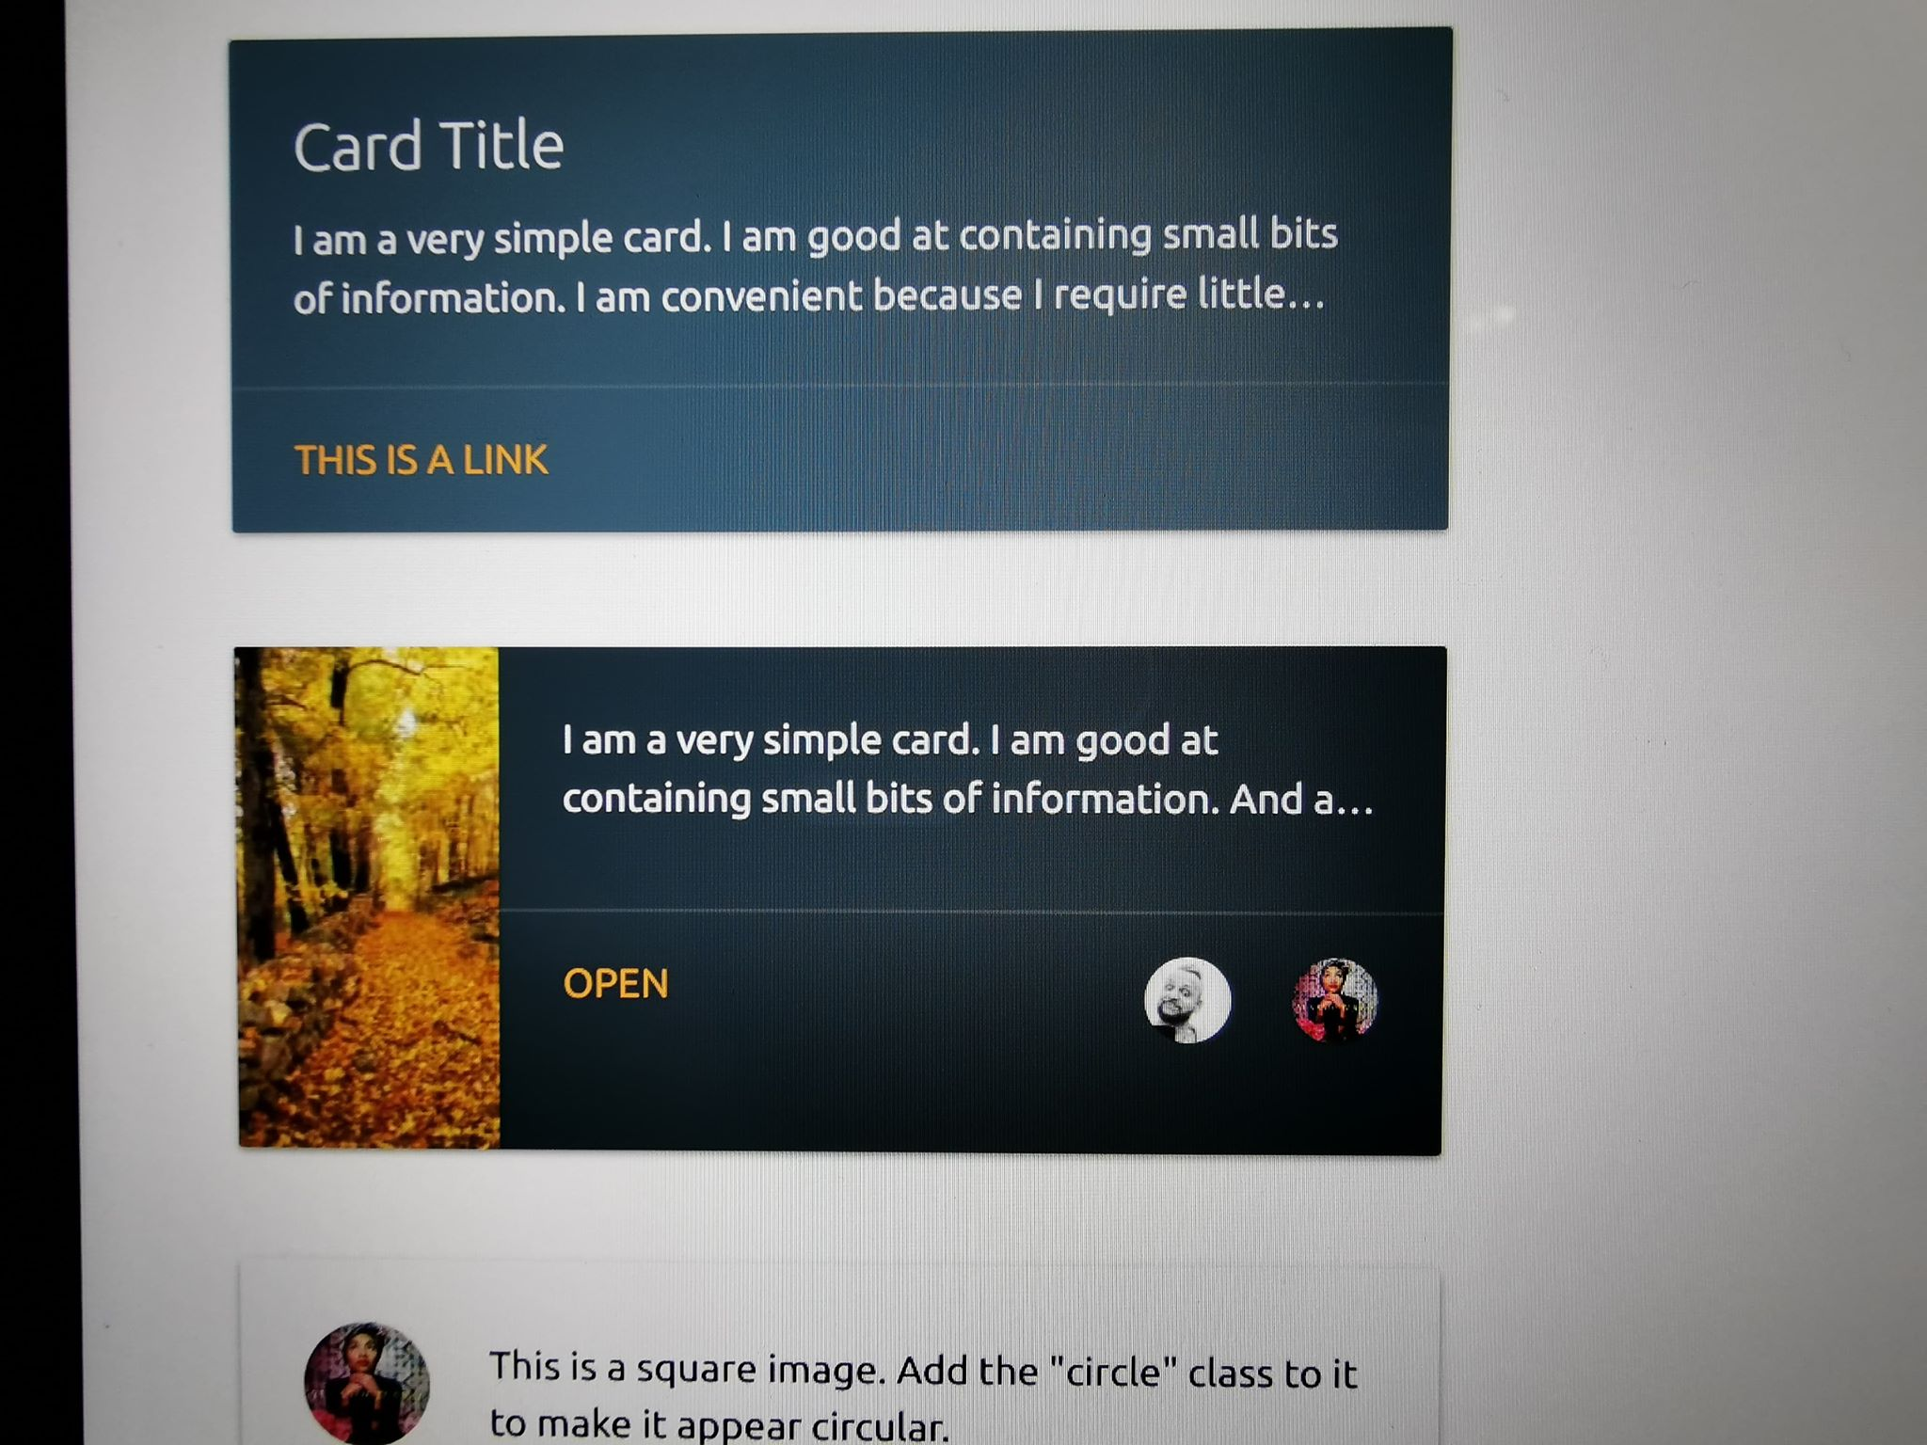
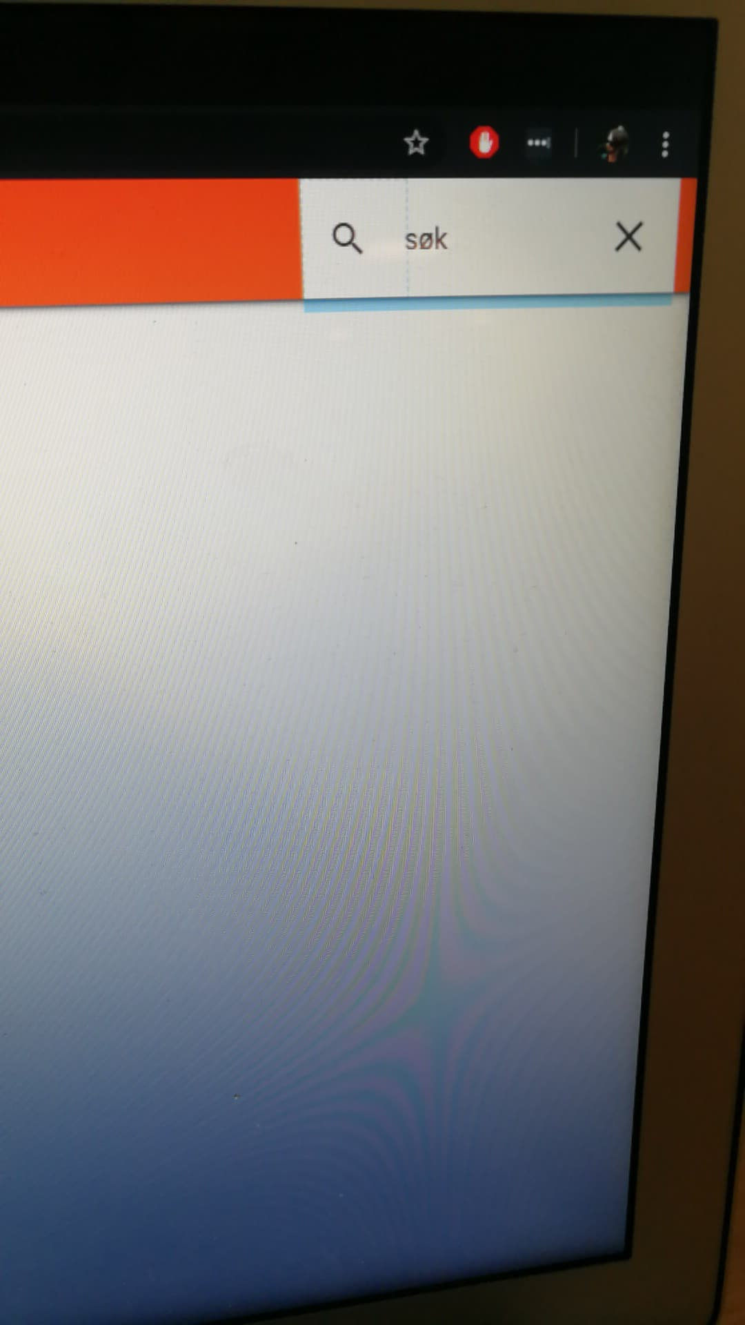

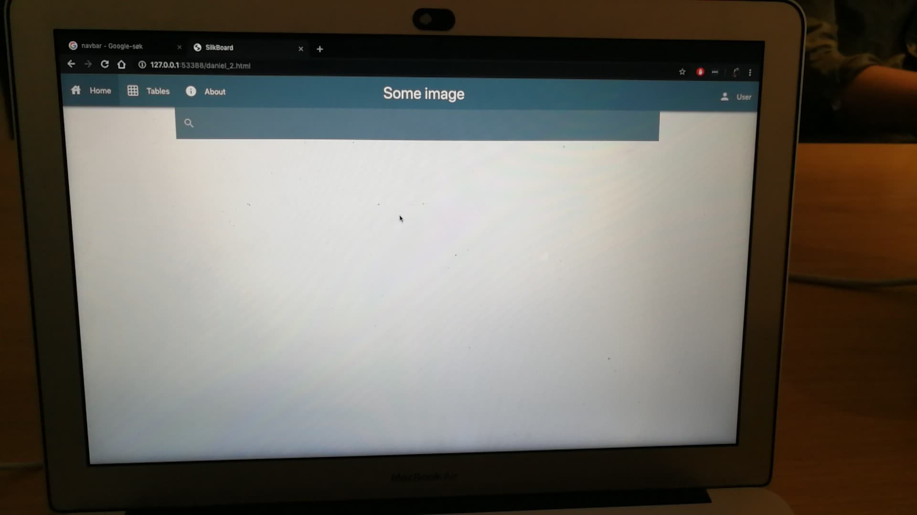
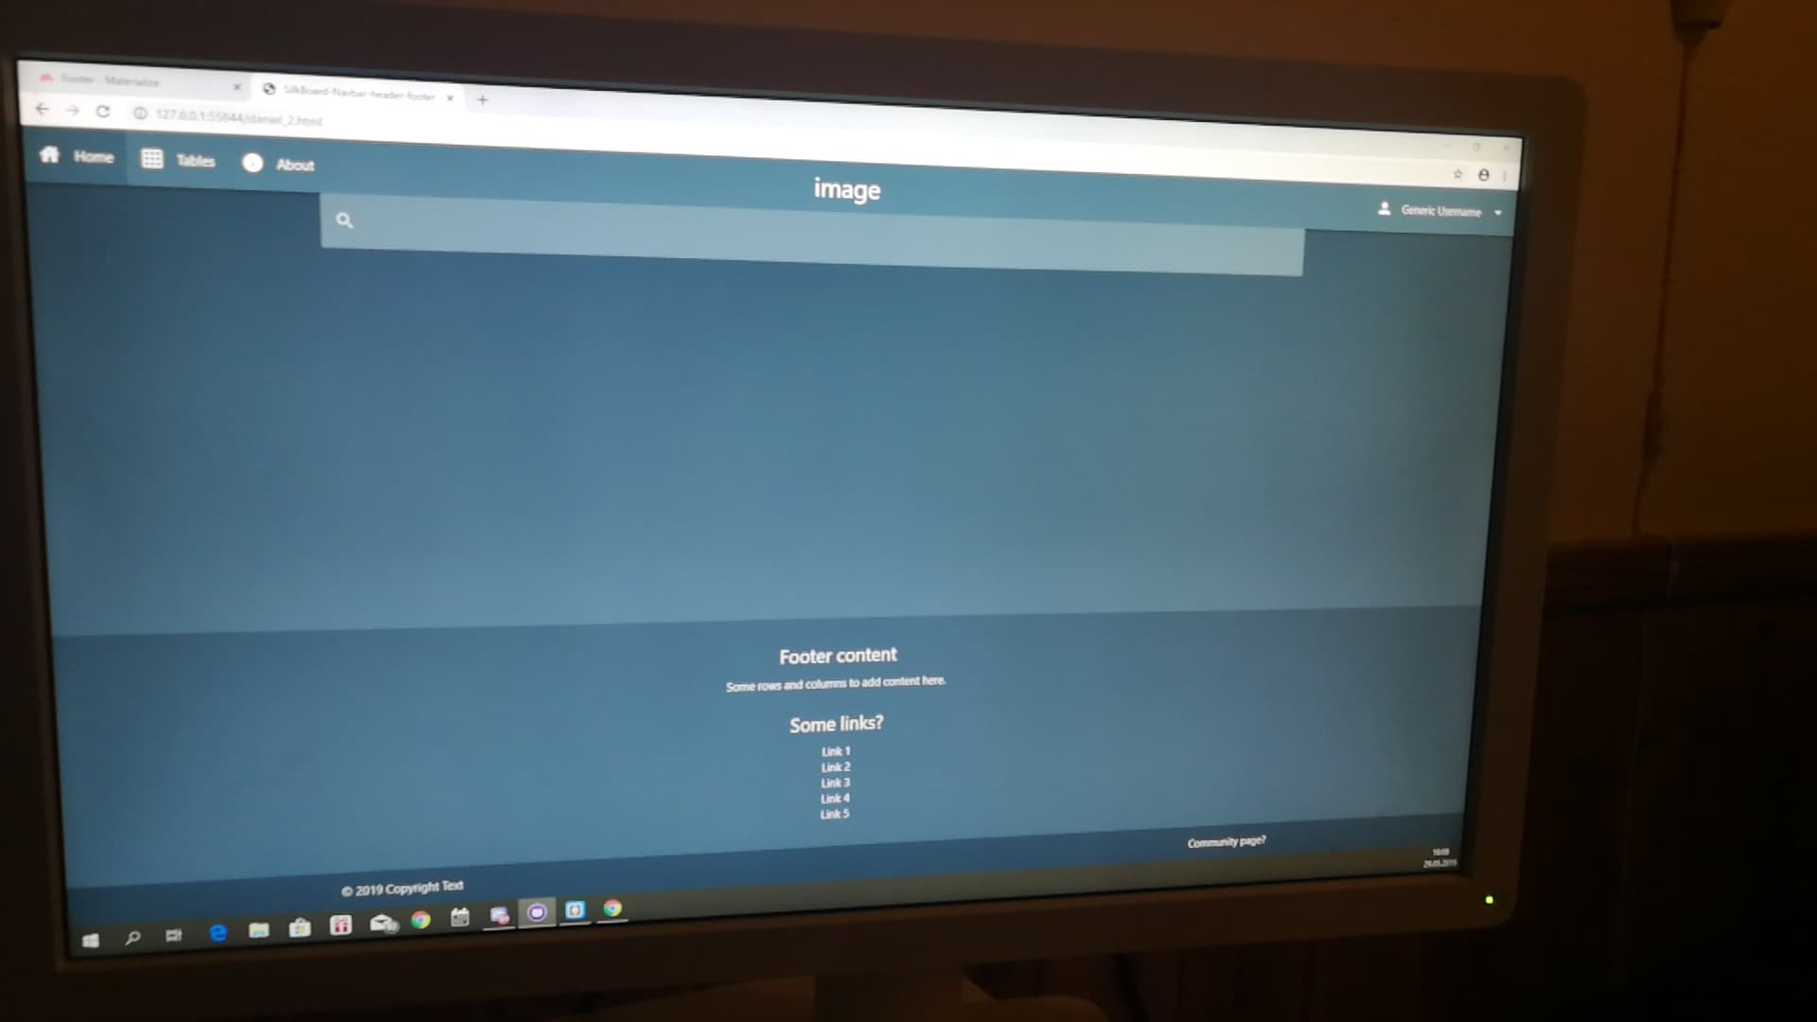
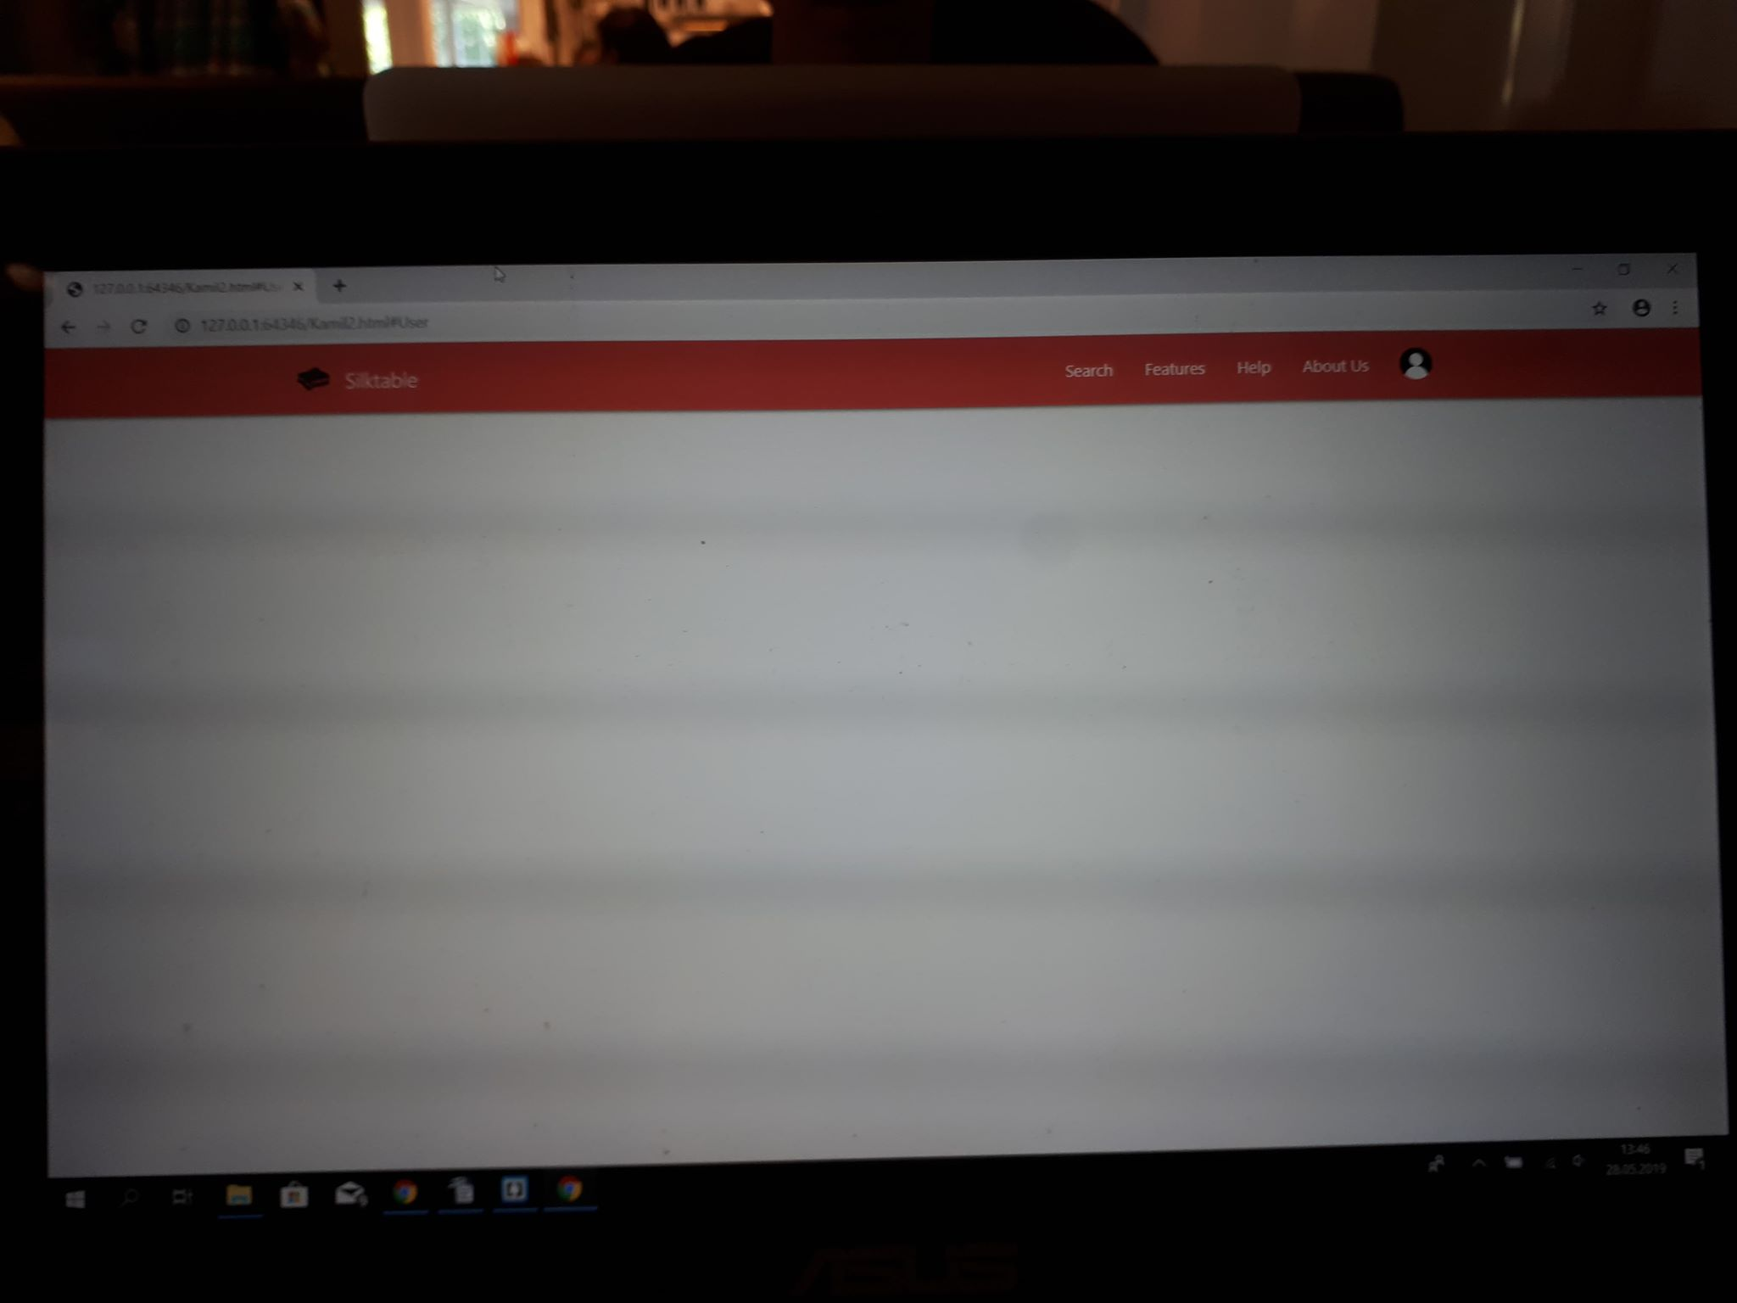
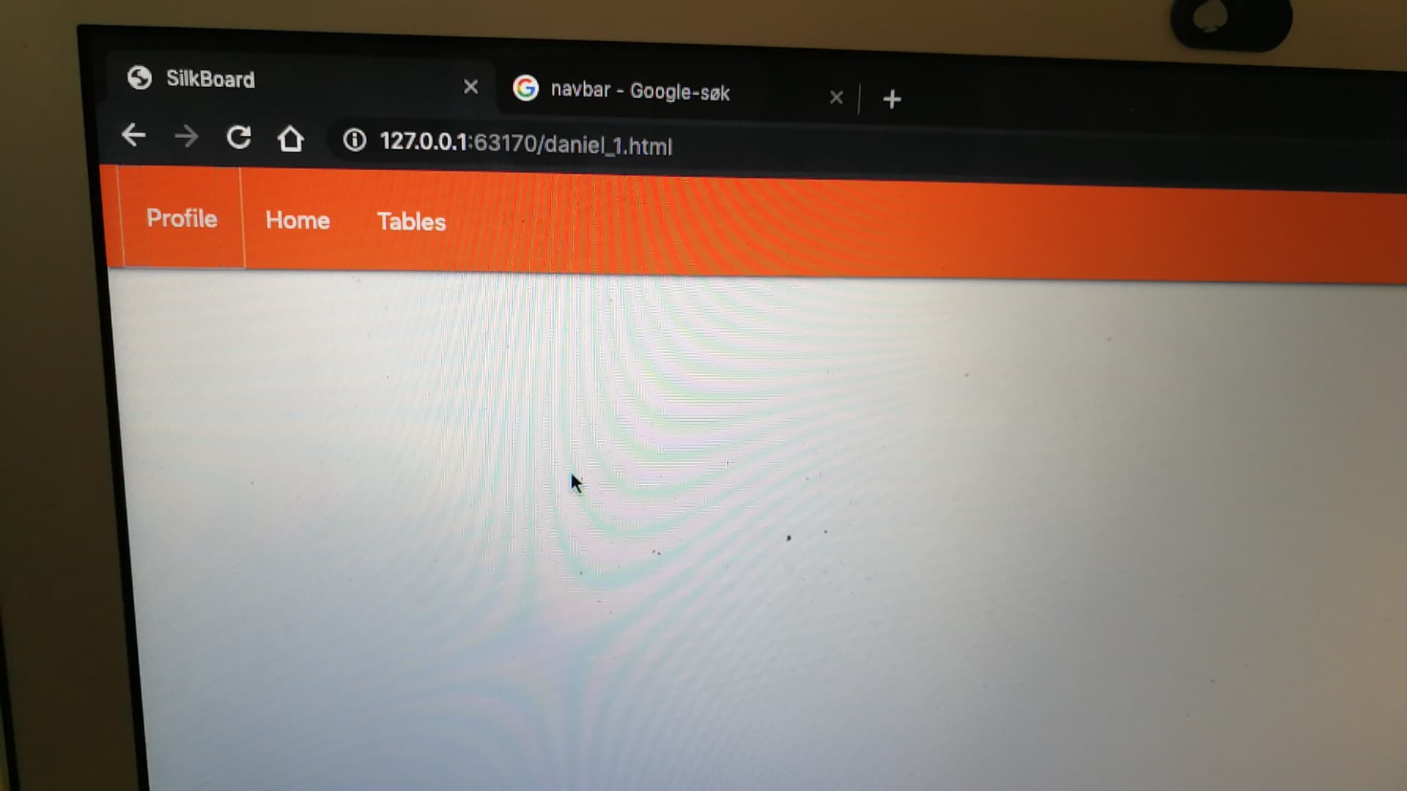

Dag 6- 03.06.2019:
Idag bestemte vi oss for å jobbe hver for oss.
Idag begynte arbeidet med javascript for å opp tabellen vår som jo er hoveddelen av en kanban nettside.
Videre jobb med navbaren. Må har vi bestemt oss for å gå for den gråe navbaren for denne har en fin layout og lett kjente ikoner som gjør det lettere å navigere gjennom appen.

Dag 7- 04.06.2019:
Idag fortsetter kodingen av navbaren vi valgte å gå videre med.
Vi klarte å få søkefeltet til å ekspandere på en fin måte ved hjelp av floating button. Vi valgte at denne skal være en sirkel, for det mener vi ser bedre ut og en firekantet knapp som er fixed under navbaren hadde bare sett som om den ikke hører til hjemme der.

Fortsettelse av arbeidet på javascript og tabellen.
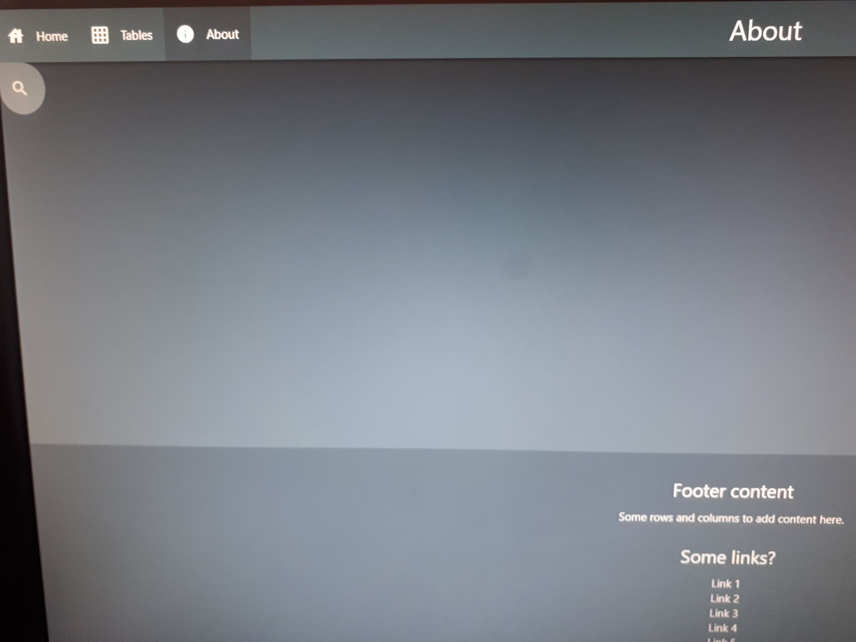
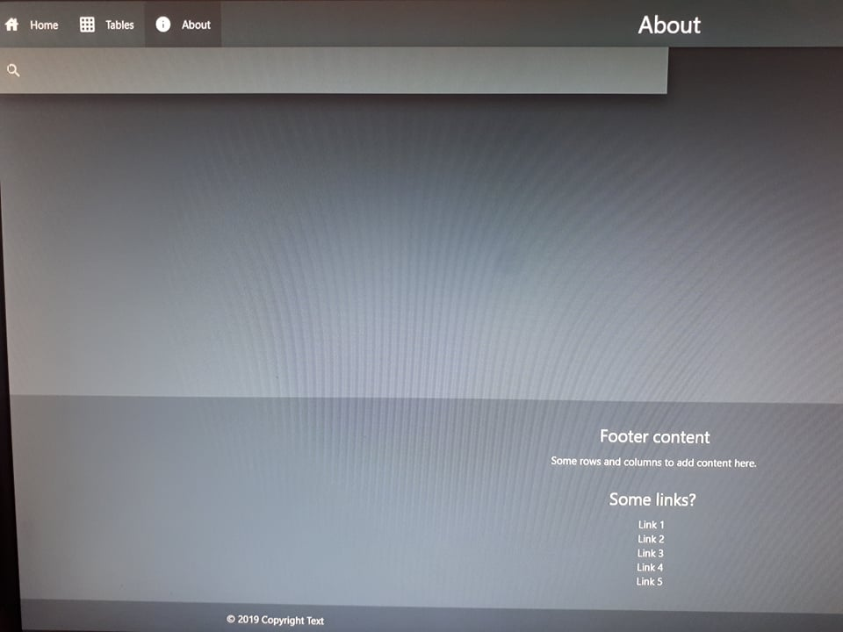

Dag 8- 05.06.2019:
Idag bestemte vi oss til å jobbe hjemme og kommunisere på discord med voicechat og skjermdelling
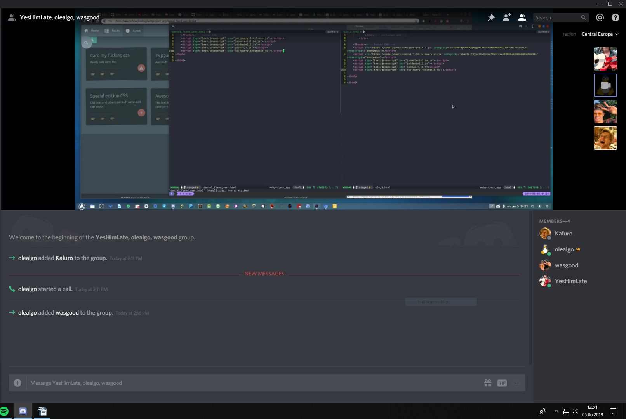
Idag er planen på få cards linket til modal og muligheten til å legge medlemmer i tabellen
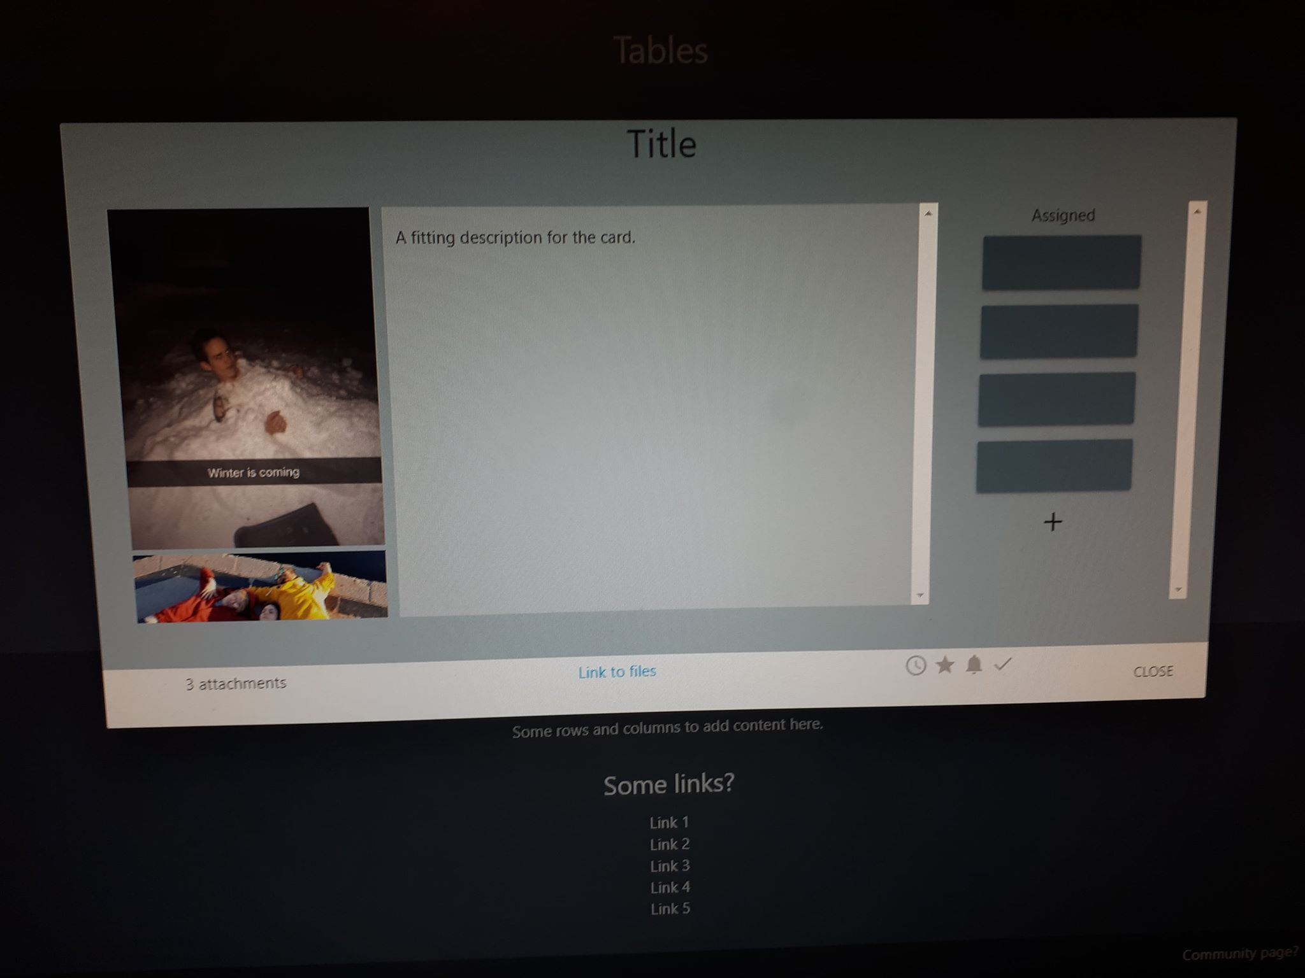
Fortsettelse av arbeidet på javascript og tabellen.
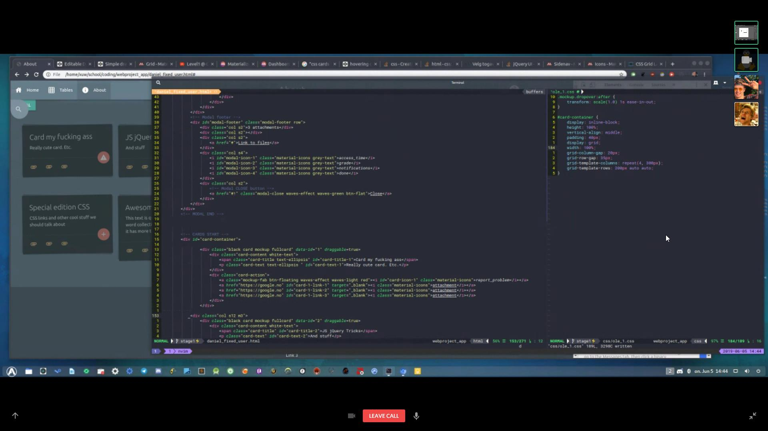
Vi bestemte oss for at hvis du plukker opp en card og hverer over en annenså blir får den en hvit dasshed border så det er lett å se hvor den havner.
Dag 9- 06.06.2019:
Idag er siste dagen før levering og idag gjør vi siste innspurt før eksamensslutt. Dette vil si at vi prøver å legge sammen alt sånn som det skal være. Kanpper blir koblet til linker så vi kan bevege oss gjennom siden. Siste sjekk og fiks av funksjoner. Og forberedelse for levering.

Vår bruk av kanban:
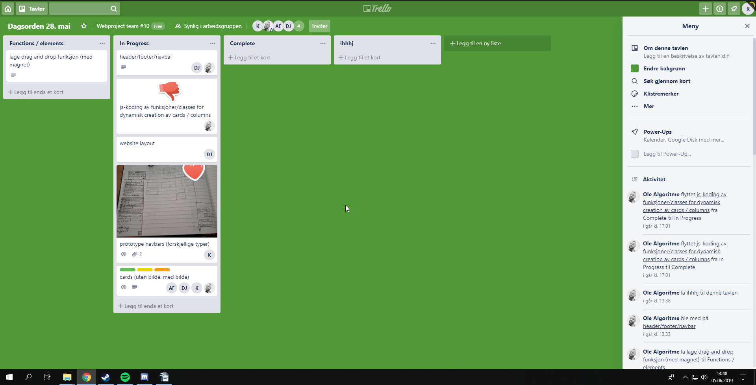
Vi brukte kanban nettsiden Trello. Vi brukte den stort sett til å dele ut oppgaver, spesielt i begynnelsen.
Vi brukte den også til å dele bilder som vi tenkte kunne brukes i rapporten.
Det ble delt noen filer her i begynnelsen men vi fant fort ut at det ikke egentlig var noe vits. Fordi det er lettere å laste opp filer til github og laste dem ned selv etter noen andre jobbet på filen. Etter at vi begynte å aktivt bruke github så var det egentlig ikke så mye aktivitet på Trello. Det eneste som skjedde på trello deretter var flytting av cards mellom «tabs» stort sett fra in progress til complete. Noen ganger til og med tilbake til in progress ettersom vi fant ut at noen ting trengte mer arbeid.
Siste tiden av eksamen var det mer muntlig planlegning og oppgavefordeling for det var enten oppgaver som var ganske små (f.eks. finne/lage ikon) eller utbedring av noe (eller finne en måte å gjøre noe på). Og når stresset økte, siste dagene av eksamen ble Trello helt forlatt.
Egentlig så var Trello veldig hjelpsom program, ikke fordi vi brukte den til å planlegge så mye. Men fordi vi la fort merke til hva vi likte med det, hva som måte utbedres og hva som måtte flyttes eller fjernes.
Tror vi brukte Trello nesten like mye bare for å lage arbeidskrav videoen. Men dette skyldes vel fordi vi møttes aldri før vi skulle jobbe på denne videoen. Så på den tiden var Trello vår hovedsted for kommunikasjon. Men siden den ikke har en chat men man må kommentere for å skrive noe så ble den brukt mye mindre etter at vi fant andre/bedre måter å kommunisere på.
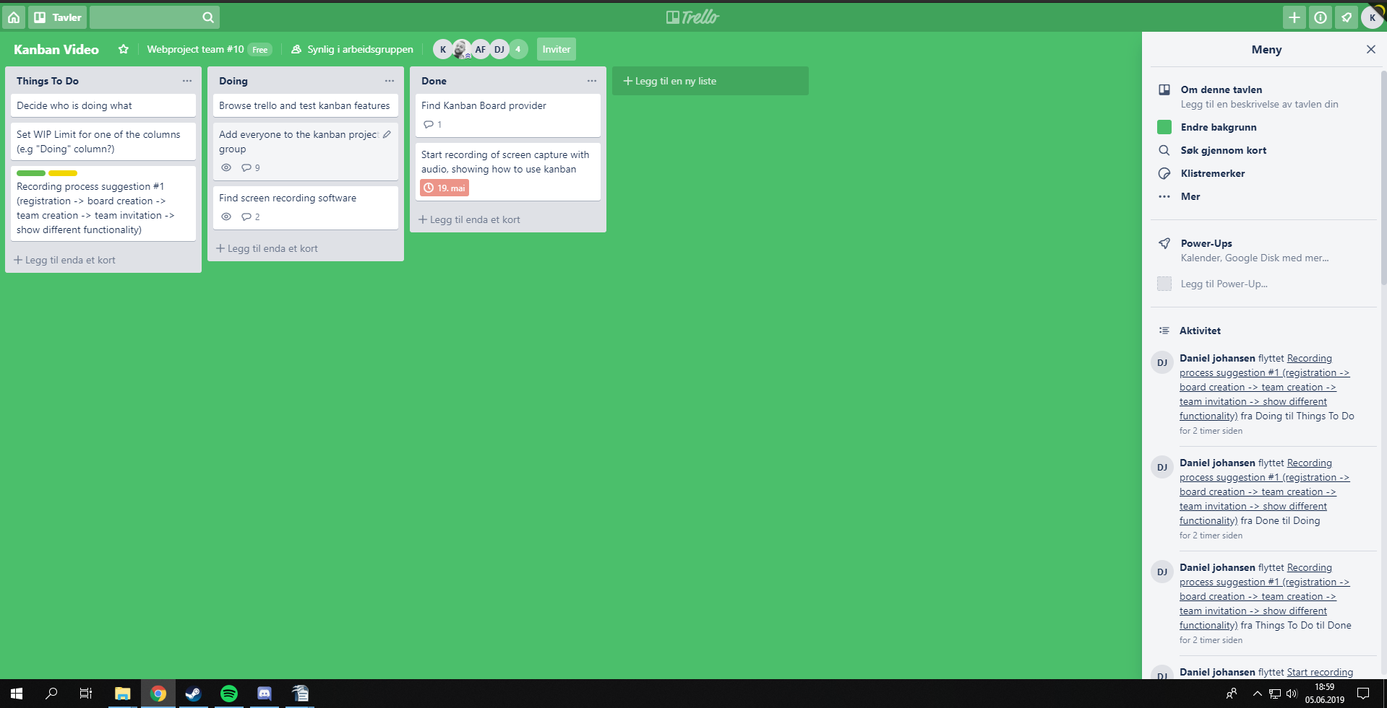

Prototype
Prototypen vår fra starten av prosjektet var ikke særlig omfangene, det var en basic nettside med en tabel i hvilken vi kunne plytte cards i. For vi ville gjerne kunne sette opp nettsiden før vi begynte med all java kodingen. En basic navbar med search funksjon Brandknapp og noen ekstra linker. Hele den tidlige prototypen ble senere byttet ut med en som fungerte mye bedre, så «clean» ut, og viktigst, vi var fornøyd med.
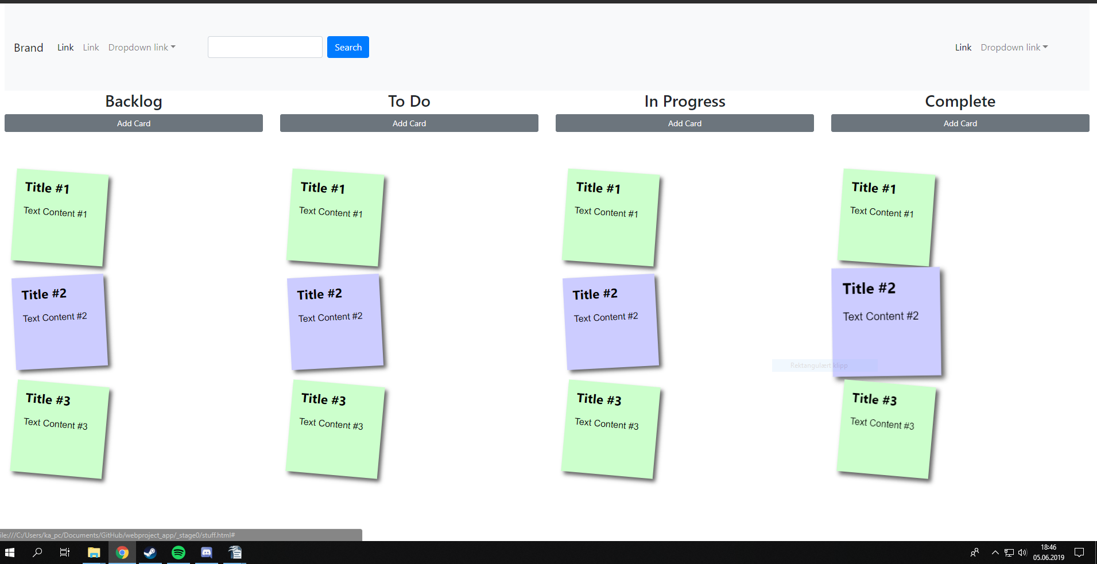
Den «ferdige» prototypen vår er bygget opp av en tabell og cards laget i javascript. Var veldig viktig for oss at cardtransition fra den ene kolonnen til en annen så og fungerte bra ut. Vi har både animasjoner og outline som viser hvor card havner hvis du slipper den. Vi har brukt mye tid på dette og vi synes vi har fått det til ganske bra.
Appen vår har en top navbar som er ganske minimalistisk og inneholder bare noen få knapper med ikoner+navn og de er på begge sider av navbaren med en logo i midten. Vi valgte å gjøre det på denne måten fordi det var viktig for oss at appen er lett å navigere og ikke er overfylt.
Det er mange funksjoner som vi bare har implementert visuelt. Disse er mer for å vise hva vår visjon for appen er.
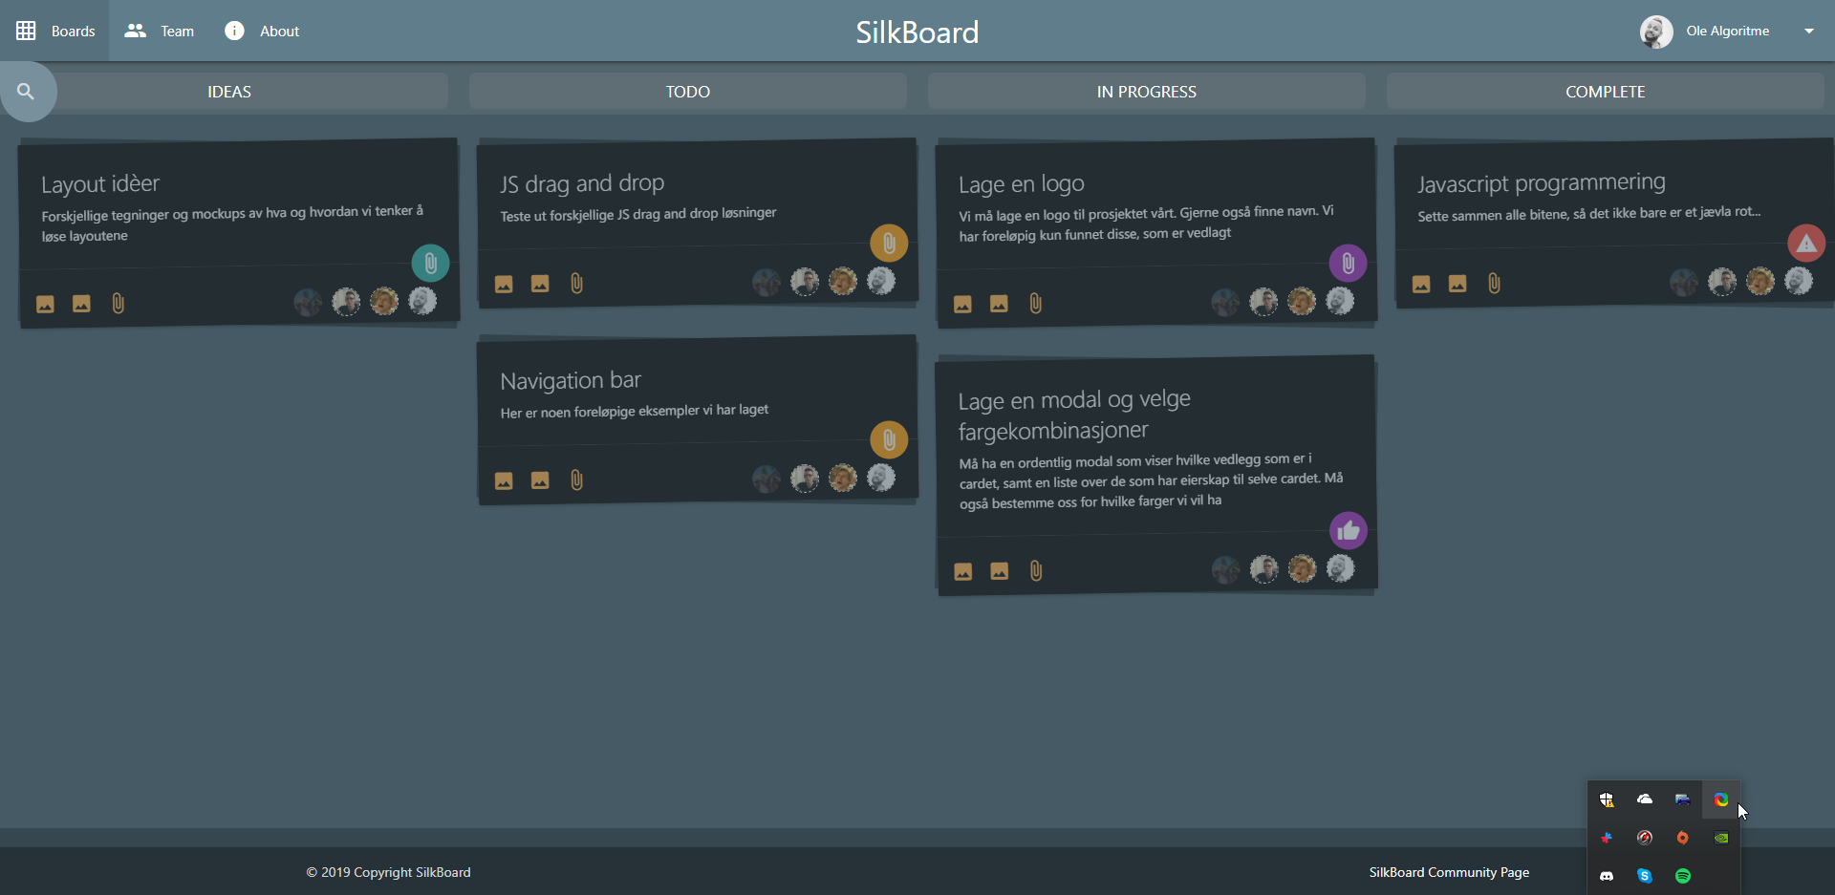

Målgruppen, Usability, designprinsipper, universell utforming etc.
Målgruppen
Målgruppen vår er mennesker som jobber i små til medium grupper. Web-appen vår gjør det enkelt for alle i gruppen å holde styr på hvem jobber med hva til en hver tid. Hvilke ting trengs å bli gjort, hva blir jobbet med og hva som er ferdig. På denne måten unngår gruppemedlemmer å gjøre samme jobben to ganger eller lure på hva de burde gjøre.

Hvordan vi mener vi har ivaretatt brukerens(målgruppens) interesser og behov:

Vi prøvde fra begynnelsen å utforme nettsiden på en oversiktlig måte. Fordi kanban nettsiden vi brukte under denne eksamen Trello, synes vi var overfylt.
Den hadde mange gode funksjoner men de var stort sett alltid synlige. Dette skapte følelse av en rotete nettsiden og det ville vi ikke ha på vår nettsiden. Vi bestemte oss for å holde oss til det oppsettet som de fleste sidene har pga vår synn på at det vil følles enkelt å navigere nettsiden hvis den er lagt opp som de nettsidene mann bruker til vanlig. Dette er grunnen til at vi til slutt valgte å ha navbaren på toppen.
Navbaren har ikoner ved hvert valgmulighet som skal gjøre det enkelt å vite hva du skal trykke på ved å bare kaste et blikk over knappene.
For å ha en lett oversiktlig app bestemte vi oss for å ha mørk bakgrunn og hvit tekst. For at nettsiden vår skulle være fargeblinde-vennlig så bruker vi ganske like farger i bakgrunnen. Eneste forskjellen er at de er enten litt mørkere eller lysere. Da har vi muligheten til å visuelt «dele» opp appen med farger uten at det gjør ting vanskeligere for folk med fargeblindhet. Samtidig har vi brukt noen få farger for ekstra knapper som er viktige å ha med men vi holdt dem til samme farge.

Det viktigste for oss var å få appen til å være enkelt å navigere. Dette samtidig med å beholde de viktigste funksjonene. Det var noen som måtte kuttes ut for å få til det minimalistiske utseende vi var ute etter. Men vi er enige i at vi har fått dette til på en god måte.

Tekniske valg, JavaScript og Git
Vi har brukt Git som hovedhjelpemiddel for å kode sammen, selv om vi ofte sitter på vidt forskjellige steder, dette har hjulpet oss å se hva gruppen gjør, hva som trengs å gjøre og hvordan det er blitt gjort. I forhold til javascript har vi brukt JQuery biblioteket og Materialize sitt framework. Grunnen til dette er at JQuery gjør det lettere å manipulere DOM, og materialize har veldig gode forhåndslagede CSS klasser, noe som gjør at mesteparten av siden følger google’s rettningslinjer for material-design. Med tanke på farger, har vi valgt å bruke en blue-grey kombinasjon, dette er fordi vi tenkte noe som er behagelig for øynene å se på over lengre perioder uten å nødvendigvis bruke en direkte «dark mode».
Angående semantikk har vi forutbestemt at vi bruker en viss semantisk sammenheng, f.eks fortsette å bruke materializeCSS sin måte å lage CSS klasser på (.some-class{} #some-id{}, osv...). Kommentering går igjen regelmessig, mest for å holde oversikt over større blokker med kode, slik at det er lettere å finne tilbake og fortere huske hva koden gjorde.
Der det har latt seg gjøre, har vi prøvd å gjøre mest mulig ut av frameworket vi har brukt, (materialize), men vi har ofte måttet finjustere og modifisere forhåndsinstillingene, i tillegg til å lage egne løsninger.
Når vi kom til selve kortene har vi måttet inngå litt kompromisser, vi skulle gjerne hatt en løsning hvor man har flere registrerte brukere og tildeler grupper o.l, men dette har vært vanskelig å innføre siden vi ikke har en databaseløsning i bunnen, derfor har vi gått fra ett perspektiv hvor det er én «forhåndsinnlogget» bruker, hvor vi ser ting fra brukerens perspektiv.

Referanser
https://materializecss.com/
https://www.w3schools.com/

Lengde: Ca 3.000-5.000 ord

